Беседа с детьми:
«Великий русский поэт Александр Сергеевич Пушкин»
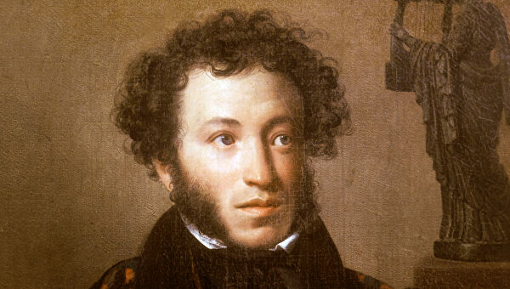
Уважаемые родители,
6 июня мы отмечаем день рождения
великого русского поэта и сказочника А.С. Пушкина, предлагаю побеседовать с ребенком о поэте и его произведениях.
Много лет тому назад в дворянской семье родился мальчик, которого назвали Александром. Детство Александра Пушкина прошло в Москве. Его родители были большими любителями поэзии, имели прекрасную библиотеку. В их доме часто собирались писатели и поэты, а дети слушали их стихотворения. В доме у Пушкиных жили две женщины, которые подарили Александру материнскую любовь и ласку. Одна из них - это бабушка маленького Саши - Мария Алексеевна. Она научила Сашу читать и писать по-русски (а писать он начал очень рано в 3 года). Бабушка учила его танцевать, возила на детские балы. Другая женщина, которая с ранних лет была рядом с маленьким Сашей - была его любимая няня – Арина Родионовна. Это она рассказывала ему сказки, познакомила с Королевичем и Кощеем, добрыми волшебниками и злыми колдунами. Когда Александр вырос, он воплотил услышанные им сказки в свои замечательные стихотворения.
И сегодня я приглашаю Вас в путешествие по сказкам Александра Сергеевича Пушкина.
Родитель: А ты знаешь сказки Пушкина? Тогда слушай внимательно, и отгадай, о какой сказке идет речь?
«Сейчас потолкуем о сказке такой:
Здесь синее море, здесь берег морской,
Старик вышел к морю, он невод забросит,
Кого-то поймает и что-то попросит,
О жадной старухе рассказ тут пойдет,
А жадность, ребята, к добру не ведет.
И кончится дело все тем же корытом,
Но только не новым, а старым, разбитым»
(Сказка о рыбаке и рыбке).
Родитель: Молодец. Будешь угадывать следующую сказку?
«В море остров был крутой, не привальный, не жилой.
Он лежал пустой равниной, рос на нем дубок единый.
А теперь стоит на нем новый город со дворцом.
С златоглавыми церквами, с теремами и садами,
А сидит в нем князь Гвидон, он прислал всем нам поклон». (Ребенок отгадывает сказку).
Родитель: Какой ты молодец, а белочка из одной известной сказки А.С. нам предлагает сделать пальчиковую гимнастику с орешком (мячиком)
- Я орешек покручу, (Катание ореха в разных направлениях между пальцами.)
Между пальцев положу,
Я в ладошку положу,
Крепко я его сожму. (Сжать орех в ладони.)
Не разбил орешек сам,
Белке я его отдам. (Показать орех на ладони.).
Родитель: Чтобы попасть в следующую сказку, нам нужно отгадать загадки.
Свойство чудное имело,
Говорить оно умело. (Зеркало)
… Соку сладкого полно
Так румяно и душисто. (Яблоко)
Белолица, черноброва, нраву кроткого такого,
И жених сыскался ей, королевич Елисей… (Царевна)
Родитель: В какой сказке мы встречали эти слова? («Сказка о мертвой царевне…»).
Путешествие продолжается…
Родитель: Правильно ли:
1. Снова кличет старуха золотую рыбку.
2. И молвила старуха: «Чего тебе надобно старче?»
3. Правильно ли, что конец «Сказки о золотом петушке» таков:
И осталась старуха у своей старой землянки с разбитым корытом.
4. И сказала золотая рыбка:
«Не хочу быть столбовою дворянкой,
А хочу быть владычицей морскою!»

Посмотри, а это фрагмент из какой сказки? («Сказка о попе и работнике его Балде»)
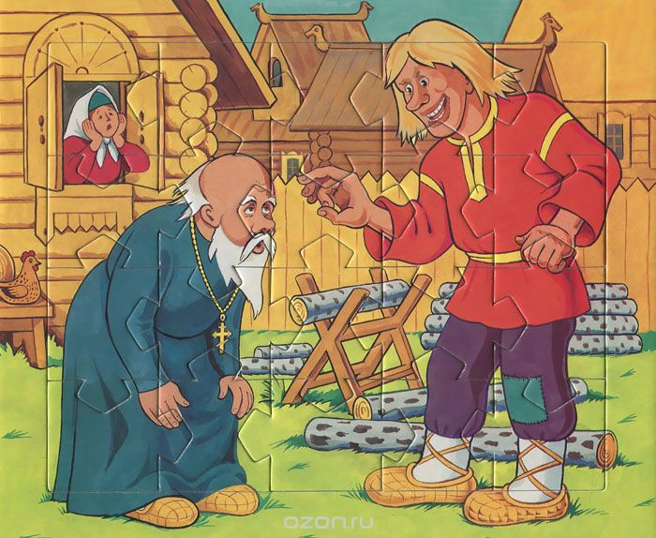
- Молодец, ты хорошо знаешь сказки А.С. Пушкина!
- Кто – то перемешал буквы. Помоги выложить слово.
Игра «Перепутанные буквы» - ОДОРБ.
О Д О Р Б
Родитель: Все сказки А.С. Пушкина прекрасны и поучительны. Сказки Пушкина учат нас чему? В них всегда побеждает что? (Добро). Ребенок выкладывает из букв слово - ДОБРО.
Родитель: А давай, разучим с тобой стихотворение или фрагмент из сказки? или нарисуем сказку?

Ссылки для просмотра мультфильмов по теме:
- Сказка о мертвой царевне и семи богатырях https://www.youtube.com/watch?v=LbOz97mPW_4
- Сказка о Царе Салтане https://www.youtube.com/watch?v=TXlXrn_Emf4

Возможные варианты стихотворений и фрагментов сказок для разучивания:
У лукоморья дуб зелёный;
Златая цепь на дубе том:
И днём и ночью кот учёный
Всё ходит по цепи кругом;
Идёт направо — песнь заводит,
Налево — сказку говорит.
Там чудеса: там леший бродит,
Русалка на ветвях сидит;
Там на неведомых дорожках
Следы невиданных зверей;
Избушка там на курьих ножках
Стоит без окон, без дверей;
Там лес и дол видений полны;
Там о заре прихлынут волны
На брег песчаный и пустой,
И тридцать витязей прекрасных
Чредой из вод выходят ясных,
И с ними дядька их морской;
Там королевич мимоходом
Пленяет грозного царя;
Там в облаках перед народом
Через леса, через моря
Колдун несёт богатыря;
В темнице там царевна тужит,
А бурый волк ей верно служит;
Там ступа с Бабою Ягой
Идёт, бредёт сама собой,
Там царь Кащей над златом чахнет;
Там русский дух… там Русью пахнет!
И там я был, и мёд я пил;
У моря видел дуб зелёный;
Под ним сидел, и кот учёный
Свои мне сказки говорил.

Няне…
Подруга дней моих суровых,
Голубка дряхлая моя!
Одна в глуши лесов сосновых
Давно, давно ты ждешь меня.
Ты под окном своей светлицы
Горюешь, будто на часах,
И медлят поминутно спицы
В твоих наморщенных руках.
Глядишь в забытые вороты
На черный отдаленный путь;
Тоска, предчувствия, заботы
Теснят твою всечасно грудь.
То чудится тебе . . . . . . . .

